PEDIDO DE PROVIDÊNCIAS Nº 4106/2023
Reiteração ao Pedido de Providências nº 2782/2023. Manutenção de boca de lobo na Avenida Victor Hugo Kunz, ao lado do nº 2360, no Bairro São Jorge.
Solicita-se, após os trâmites regimentais, que seja enviada cópia da presente proposição ao Poder Executivo, para que realize as seguintes providências:
Reiteração ao Pedido de Providências nº 2782/2023. Manutenção de boca de lobo na Avenida Victor Hugo Kunz, ao lado do nº 2360, no Bairro São Jorge.
Ressalto número de protocolo: 111429/2023

Novo Hamburgo, 11 de outubro de 2023.

Vereador Gerson Peteffi

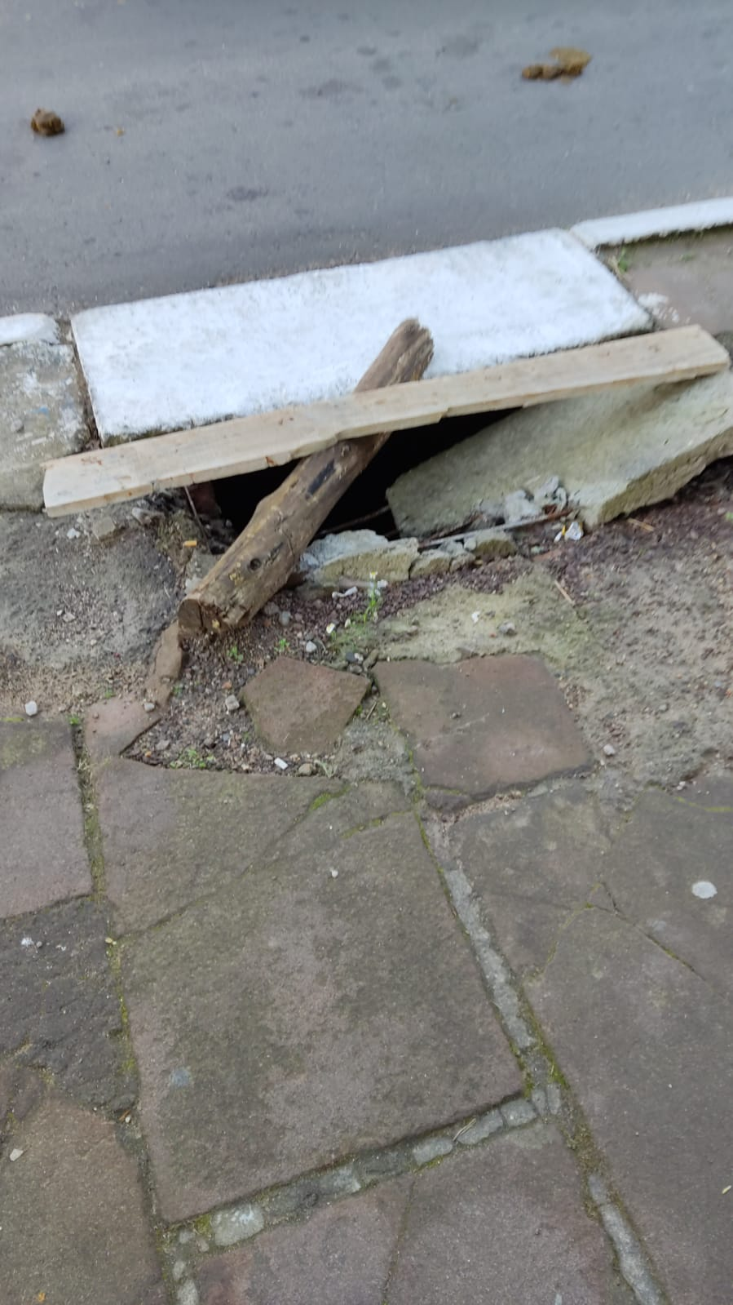

Obs.: Redação conforme original do autor.
/PS

